Söker ni en pedagogisk och ambitiös
svenskalärare med hög arbetsmoral?

Då kan det vara mig ni söker! Jag såg er annons där ni söker en svenskalärare och jag kände mig träffad.

Jag heter Niklas Davidsson, är 26 år och nyexaminerad från Grundlärarprogrammet vid Göteborgs universitet och jag ser framemot att komma ut i arbetslivet.
  - Jag är behörig i ämnena:
- Engelska
- Matte
- Svenska
- SO.

Jag utbildade mig till lärare eftersom jag brinner för kunskap och det är vår uppgift att överföra den till nästa generation. Barn och ungdomar är framtiden och förtjänar en bra utbildning, både för sin egen och för samhällets skull.
  - VFU – ”Du var den bästa läraren”
Under min utbildning hade jag VFU på Solstrålens Grundskola i Göteborg, en bra arbetsplats med trevliga kollegor samt härliga elever. Att efter flera veckor av att träffa barnen dagligen högg det lite i hjärtat att säga hejdå, och jag blev väldigt berörd när jag fick en teckning där det stod ”Du var den bästa läraren”.

Men det är just därför jag valt yrket som lärare, man spelar en så stor roll i elevernas liv och man får verkligen chansen att påverka någons liv.
  - Mina fritidsintressen – ledarskapet har alltid funnits inom mig
Vid sidan av mitt yrke har jag diverse intressen. Jag har alltid varit en energisk person och idrottar därför mycket.

Jag spelar fotboll fem dagar i veckan, något jag tycker mycket om då jag både får utlopp för min energi och får vara en del av ett team. Jag är sedan ett år tillbaka även lagledare, då ledarskapet alltid har funnits inom mig.
  - Vad jag kan bidra med?
Jag tror att jag kan bidra med moderna idéer och ett nytänkande på er skola. Min vision är att kunskap ska vara roligt och eleverna ska vilja lära sig!

Jag hoppas att ni, liksom jag, ser framemot att tillsammans utbilda framtidens tänkare och därför vill träffa mig på en intervju.

Med vänliga hälsningar,

Niklas Davidsson.

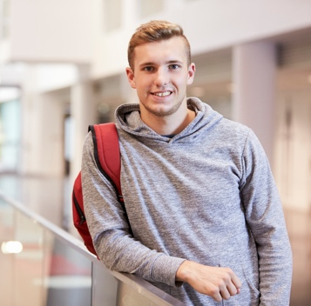
Niklas
Davidsson
Jobbtitel

Telefon:
070 123 45 67
Epost:
niklas@gmail.com
Adress:
Strandvägen 1
333 44 Göteborg
Referenser:
Lämnas på begäran.
Niklas
Davidsson
Lärare

